Цель работы:
Получить первичные навыки работы с программой Microsoft Office Access, такие как: создание таблиц, их варианты и различия между ними, связи между таблицами, создание и применение запросов, форм, отчетов.

Порядок выполнения работы:
1) Создание таблиц.
2) Создание связей таблиц.
3) Создание запросов.
4) Создание форм.
5) Отчеты

Выполнение работы

1) Создание таблиц

В простой базе данных, такой как список контактов, можно использовать всего одну таблицу. Однако во многих базах данных используется несколько таблиц. При создании новой базы данных на компьютере создается новый файл, который используется как контейнер для всех объектов в базе данных, включая таблицы.
Таблицу можно создать с помощью создания новой базы данных, вставки таблицы в существующую базу данных, а также импорта или создания ссылки на таблицу из другого источника данных, такого как книга Microsoft Office Excel 2007, документ Microsoft Office Word 2007, текстовый файл или другая база данных. При создании новой базы данных в нее автоматически вставляется новая пустая таблица. Затем можно ввести данные, чтобы начать определение полей.

а) Создание таблиц с помощью конструктора таблиц.
В режиме конструктора можно создавать таблицы с нуля, а также устанавливать и изменять любые свойства каждого из полей. Кроме того, в режиме конструктора можно открывать существующие таблицы для добавления, удаления и редактирования полей.
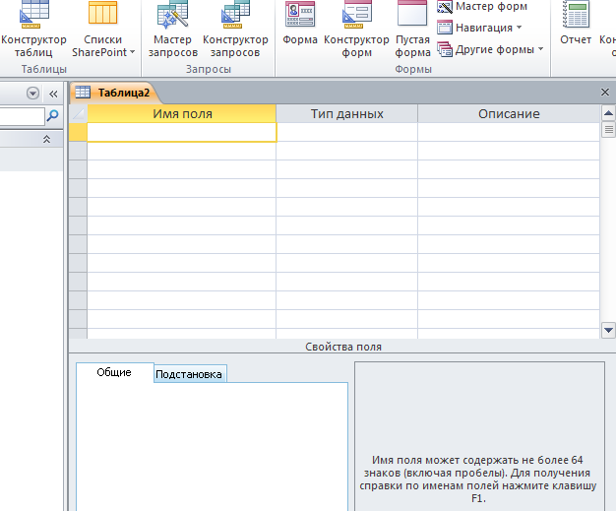

Рисунок 1 – Создание таблицы с помощью Конструктора

б) Создание таблиц при помощи мастера.
Мастера Access управляют пошаговым процессом создания таблиц. Они используются, если при создании таблицы требуются подсказки об элементах, которые следует в нее включать. Мастера задают ряд вопросов о таблице, ответы на которые следует обдумать заранее. В практическом задании будет представлен пример работы двух мастеров для ознакомления с вопросами, на которые придется отвечать. Мастера в Access являются удобным и эффективным средством построения базы данных, таблиц, запросов, форм и т.д.
Окно мастера таблицы можно отобразить следующим способом. В окне базы данных на панели Объекты выбрать значок Таблицы и дважды щелкнуть значок Создание таблицы с помощью мастера. После выбора в окне базы данных на панели Объекты значка Таблицы и двойного щелчка значка Создание таблицы с помощью мастера, на экране отобразится окно мастера таблиц. В этом окне положением переключателя выберите область использования создаваемой таблицы Деловое применение или Личное применение. Очевидно, что от области применения базы данных зависит структура таблицы, используемые в ней поля. В списке Образцы таблиц выделите, какого типа таблица будет создана, в списке Образцы полей выберите, какие поля будет иметь таблица.
Таблицы могут содержать следующие типы данных:
- Текстовый (Text) — символьные или числовые данные, не требующие вычислений. Поле данного типа может содержать до 255 символов. Размер текстового поля задается с помощью свойства Размер поля (FieldSize), в котором указывается максимальное количество символов, которые могут быть введены в данное поле. При необходимости ввести строку большего размера, чем указано в данном свойстве, надо значение свойства изменить, т. к. место под дополнительные символы не резервируется. Независимо от длины текстового поля оно хранится в базе данных Access в записи переменной длины. Access не занимает память под неиспользуемую часть текстового поля в записи, что уменьшает общий размер базы данных.
- Поле MEMO (MEMO) — поле MEMO предназначено для ввода текстовой информации, по объему превышающей 255 символов. Такое поле может содержать до 65 535 символов. Этот тип данных отличается от типа Текстовый (Text) тем, что в таблице хранятся не сами данные, а ссылки на блоки данных, хранящиеся отдельно. За счет этого ускоряется обработка таблиц (сортировка, поиск и т. п.). Поле типа MEMO не может быть ключевым или проиндексированным.
- Числовой (Number) — числовой тип применяется для хранения числовых данных, используемых в математических расчетах. Имеет много подтипов. От выбора подтипа (размера) данных числового типа зависит точность вычислений. Для установки подтипа числовых данных служит свойство Размер поля (FieldSize). Данные этого типа могут содержаться в 1, 2, 4, 8 или 16 байтах. Обычно по умолчанию используется подтип Длинное целое (Longlnteger), который занимает 4 байта и представляет собой число в пределах от -2 147 483 648 до +2 147 483 647. Но кроме этого типа, можно указать Байт (Byte) — 1 байт, Целое (Integer) — 2 байта, Одинарное с плавающей точкой (Single) — 4 байта, Двойное с плавающей точкой (Double) — 8 байтов, Десятичное (Decimal) — 12 байтов, Код репликации (Replication ID) — 16 байтов.
- Дата/Время (Date/Time) — тип для представления даты и времени. Позволяет вводить даты с 100 по 9999 год. Размер поля — 8 байтов. Даты и время хранятся в специальном фиксированном числовом формате. Дата является целой частью значения поля типа Дата/Время, а время — его дробной частью. Access предоставляет большой выбор форматов отображения даты и времени.
- Денежный (Currency) — тип данных, предназначенный для хранения данных, точность представления которых колеблется от 1 до 4 десятичных знаков. Целая часть данного типа может содержать до 15 десятичных знаков.
- Счетчик (AutoNumber) — поле содержит 4-байтный уникальный номер, определяемый Microsoft Access автоматически для каждой новой записи либо случайным образом, либо путем увеличения предыдущего значения на 1. Значения полей типа счетчика обновлять нельзя. Максимальное число записей в таблице с полем счетчика не должно превышать двух миллиардов.
- Логический (Yes/No) — логическое поле, которое может содержать только два значения, интерпретируемых как Да/Нет, Истина/Ложь, Включено/Выключено. Поля логического типа не могут быть ключевыми, но их можно индексировать.
- Поле объекта OLE (OLE object) — содержит ссылку на OLE-объект (лист Microsoft Excel, документ Microsoft Word, звук, рисунок и т. п.). Объем объекта ограничивается имеющимся в наличии дисковым пространством. Тип объекта OLE не указывается в свойствах поля объекта OLE. Он зависит от приложения, использованного для создания объектов OLE, которые хранятся в этом поле. Упаковщик объектов позволяет внедрять файлы, созданные приложениями, которые не являются серверами объектов OLE. Например, он позволяет внедрить текстовые файлы в качестве объектов в таблицы Access 2002. В поле объекта OLE могут храниться произвольные данные, в том числе и данные нескольких типов. Это позволяет обойти основное ограничение реляционных баз данных, которое требует, чтобы в каждом поле хранились данные только одного типа.
- Гиперссылка (Hyperlink) — дает возможность хранить в поле ссылку, с помощью которой можно ссылаться на произвольный фрагмент данных внутри файла или Web-страницы на том же компьютере, в интранет или в Интернет. Гиперссылка состоит из четырех частей: отображаемый текст, адрес (путь к файлу или странице), дополнительный адрес (положение внутри файла или страницы) и текст всплывающей подсказки. Каждая часть гиперссылки может содержать до 2048 символов. Поле типа Гиперссылка не может быть ключевым или индексированным.

2) Создание связей таблиц

После создания таблицы для каждого объекта в базе данных нужно предоставить Office Access 2007 средства, с помощью которых эти данные возвращаются, когда это необходимо. Это осуществляется с помощью добавления общих полей в связанные таблицы и определения межтабличных связей. После этого можно создавать запросы, формы и отчеты, отображающие сведения одновременно из нескольких таблиц.

Создание связей "один ко многим" или "один к одному"
При установлении связи "один к одному" каждой строке таблицы А может соответствовать только одна строка таблицы Б и наоборот. Связь "один к одному" создается в том случае, когда оба связанные столбца являются первичными ключами или на них наложены ограничения уникальности. Этот вид связи используется редко, поскольку в такой ситуации связываемые данные обычно можно хранить в одной таблице.

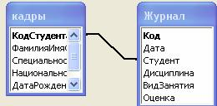

Рисунок 2 – Связь один к одному

Связь "один ко многим" - наиболее распространенный вид связи. При такой связи каждой строке таблицы А может соответствовать множество строк таблицы Б, однако каждой строке таблицы Б может соответствовать только одна строка таблицы А. Например, между таблицами "Издатели" и "Книги" установлена связь "один ко многим": каждый из издателей может опубликовать множество книг, однако каждая книга публикуется лишь одним издателем.

Связь "один ко многим" создается в том случае, когда только на один из связываемых столбцов наложено ограничение уникальности или он является первичным ключом.

В Microsoft Access сторона связи "один ко многим", которой соответствует первичный ключ, обозначается символом ключа. Сторона связи, которой соответствует внешний ключ, обозначается символом бесконечности.

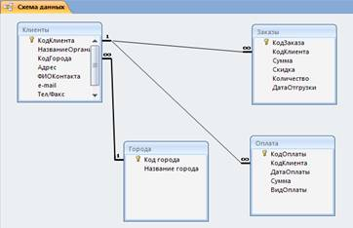

Рисунок 3 – Связь один ко многим

Создание связей "многие ко многим"

При установлении связи "многие ко многим" каждой строке таблицы А может соответствовать множество строк таблицы Б и наоборот. Такая связь создается при помощи третьей таблицы, называемой соединительной, первичный ключ которой состоит из внешних ключей, связанных с таблицами А и Б. Например, между таблицами "Авторы" и "Книги" установлена связь вида "многие ко многим", задаваемая с помощью связей вида "один ко многим" между каждой из этих таблиц и таблицей "АвторыКниг". Первичный ключ таблицы "АвторыКниг" - это сочетание столбцов "ИД_автора" (первичного ключа таблицы авторов) и "ИД_книги" (первичного ключа таблицы заголовков).

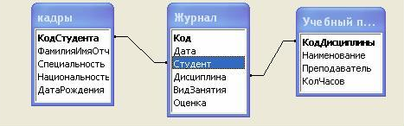

Рисунок 4 – Связь многие ко многим

3) Создание запросов
Запросы можно задать двумя способами:

а) Мастер запросов
При создании запроса необходимо определить: поля в базе данных, по которым будет идти поиск информации, предмет поиска в базе данных, перечень полей в результате выполнения запроса.

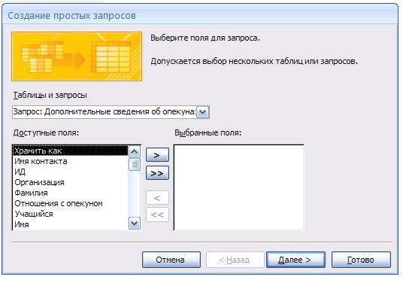
Рисунок 5 – Создание запроса с помощью Мастера

б) Конструктор запросов
С помощью Конструктора можно создать следующие виды запросов: простой, по условию, параметрические, итоговые, с вычисляемыми полями.

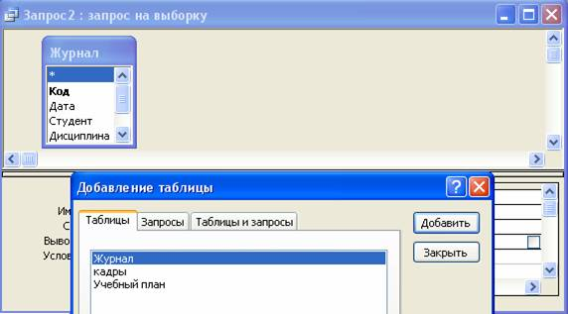

Рисунок 6 – Создание запроса с помощью Конструктора

4) Форма
Форма — это объект базы данных, который можно использовать для создания интерфейса пользователя для приложения базы данных. "Привязанная" форма напрямую соединена с источником данных, например, к таблице или запросу, и может использоваться для ввода, изменения или отображения данных из источника данных. Как вариант, можно создать "свободную" форму, которая не связана напрямую с источником данных, но которая все равно может содержать кнопки, надписи и другие элементы управления, необходимые для работы приложения.

Способы создания форм:
а) Конструктор форм (предназначен для создания формы любой сложности).
б) Мастер форм (позволяет создавать формы различные как по стилю, так и по содержанию).
в) Автоформа: в столбец (многостраничная – поля для записи выводятся в один столбец, в форме одновременно отображаются данные для одной записи).
г) Автоформа: ленточная (все поля записи выводятся в одну строку, в форме отображаются все записи).
д) Автоформа: табличная (отображение записей осуществляется в режиме таблица).
е) Автоформа: сводная таблица.
ж) Автоформа: сводная диаграмма.
и) Диаграмма (создается форма с диаграммой, построенной Microsoft Graph).
к) Сводная таблица (создается форма Access, отображаемая в режиме сводной таблицы Excel).

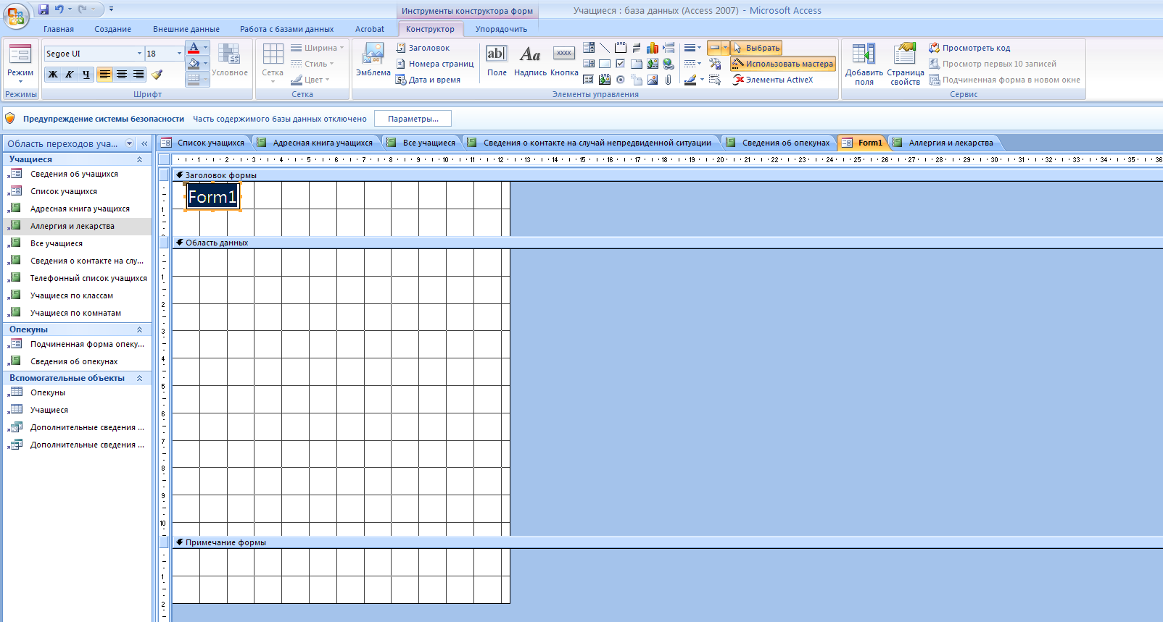

Рисунок 7 – Создание формы с помощью конструктора

5) Отчеты
Отчет – это форматированное представление данных, которое выводится на экран, в печать или файл. Они позволяют извлечь из базы нужные сведения и представить их в виде, удобном для восприятия, а также предоставляют широкие возможности для обобщения и анализа данных.
При печати таблиц и запросов информация выдается практически в том виде, в котором хранится. Часто возникает необходимость представить данные в виде отчетов, которые имеют традиционный вид и легко читаются. Подробный отчет включает всю информацию из таблицы или запроса, но содержит заголовки и разбит на страницы с указанием верхних и нижних колонтитулов.

Виды отчетов:
а) Простые отчеты. Простой отчет содержит элементы управления, которые связаны (соединены) с различными таблицам и запросами. Примером такого отчета может служить отчет, показывающий продукты и категории.
б) Иерархические отчеты. Простой отчет содержит элементы управления, которые связаны (соединены) с различными таблицам и запросами. Примером такого отчета может служить отчет, показывающий продукты и категории.
в) Отчет, содержащий отсортированные записи. Можно сортировать по одному полю или по нескольким полям в источнике записи и задавать порядок сортировки.
г) Отчет, содержащий сгруппированные данные. Для записей в отчете можно задать один или несколько уровней группировки и определить порядок сортировки для каждого уровня. Также можно для каждой группы отображать верхние и нижние колонтитулы, подсчитывать итоговые и другие значения.
д) Перекрестный отчет. В качестве данных для отчета можно использовать результаты перекрестных запросов. В перекрестном запросе подсчитывается сумма, среднее значение или другие типы итоговых значений для данных, а результаты группируются по двум полям: значения одного поля становятся заголовками столбцов, а значения другого поля — заголовками строк.
е) Отчет, содержащий несколько столбцов. В отчете из нескольких столбцов данные отображаются в одном или нескольких столбцах. Число столбцов, ширину столбцов и расстояние между строками и столбцами можно настраивать.
В Microsoft Access можно создавать отчеты различными способами:
а) Конструктор.
б) Мастер отчетов.
в) Автоотчет: в столбец
г) Автоотчет: ленточный
д) Мастер диаграмм
е) Почтовые наклейки

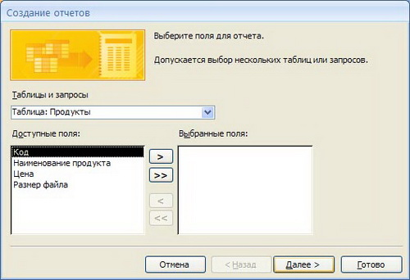

Рисунок 8 – Создание отчетов с помощью Мастера

